1
产品规格书

客 户：

型 号： TG899-1A
类 别： 蓝牙电子锁
客户资料：

客户批准签名：

批准 | 审核 | 设计 | 发行日期
 |  |  | 版本
 |  |  | A

沈阳泰尔格信息技术有限公司

电话：+86-024-83783207 传真：+86-024-23902667
地址：辽宁省沈阳市浑南开发区出口加工区22H

目 录

一、 外观图---------------------------------------------------------- 3
二、 一般规格--------------------------------------------------------3
三、 主要材料/零件规格-------------------------------------------4
四、 环境条件--------------------------------------------------------4
五、 操作说明--------------------------------------------------------4
六、 安装示意图-----------------------------------------------------6
七、 图面尺寸--------------------------------------------------------6
八、 接线示意图-----------------------------------------------------7
九、 注意事项--------------------------------------------------------8

2

一、外观图

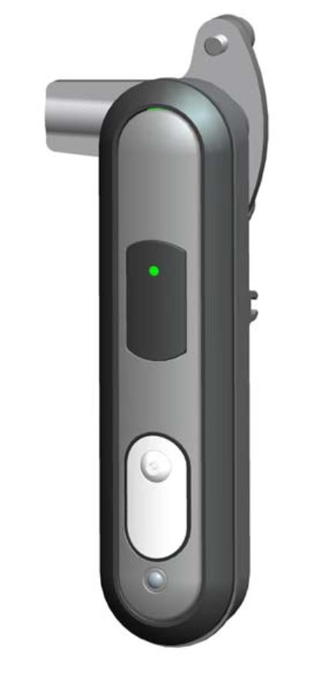

TG899-1A 蓝牙电子锁

二、 一般规格
序号 | 项目(Item) | 规格/条件（Specification/Condition）
1 | 型号 | TG899-1A
2 | 额定电压 | DC 12V
3 | 操作电压 | DC12V±20%
4 | 钢栓承受扭力 | 30 N.m
5 | 消耗功率 | ≤3.6W | - At 25℃,65% RH  - Rated Voltage
6 | 额定电流 | ≤0.25A | - At 25℃,65% RH  - Rated Voltage
7 | IP防护 | IP65
8 | 重量 | 0.81kg
9 | 蓝牙通讯距离 | 大于5米

三、 主要材料/零件规格
序号 | 名称 | 材质
1 | 基座 | 锌合金
2 | 手柄 | 锌合金
3 | 蛇形锁芯 | Hpd59-1
4 | 钢栓 | SUS304
5 | 电子盒 | ABS
6 | 信号输入器 | 聚砜
7 | 压板 | PA6+30%GF

四、 环境条件
序号 | 项目 | 条件
1 | 工作环境 | 温度/Temperature：-40 ~ 65℃  湿度/Humidity： 5 ~ 90%
2 | 存储环境 | 温度/Temperature：-40 ~ +80℃  湿度/Humidity： 0 ~ 95%
3 | 海拔高度 | 海拔/ Elevation: -60m~4000m
4 | 电子部件质保期 | 2years @ 25℃/ 85% Relative humidity（RH）
5 | 机构部件质保期 | 2 years @ 25℃/ 85% Relative humidity（RH）
6 | 包装耐振动试验 | 包装后，XYZ 三方向施 1.1G 加速度,振 30 分钟后无异状

五、 操作说明

1、蓝牙开启

控制器对电子锁控制线通电后，打开手机检查手机蓝牙 与网络 已开启；
手机连接操作:
手机界面点击图标  进入手机APP；
手机APP会自动的搜索到蓝牙电子锁，向左划动搜索到 此蓝牙锁的名称与其相连接；
最后进行开启电子锁，提示开锁成功即可开锁；
手机操作成功后，按动手柄下方手柄自动弹起，旋转手柄即可打开锁体；
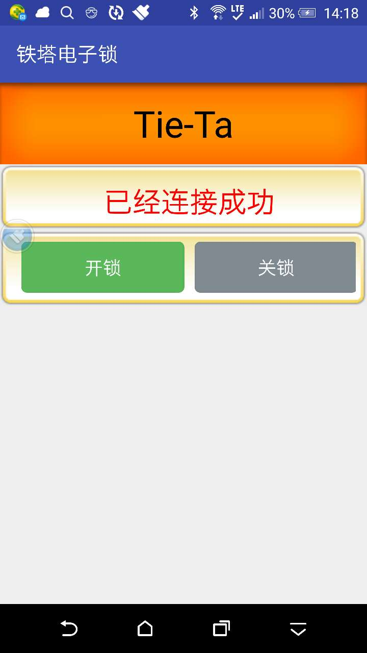
操作完毕后按关锁键关闭锁，再进行退出；
关锁按键
开锁键
退出键

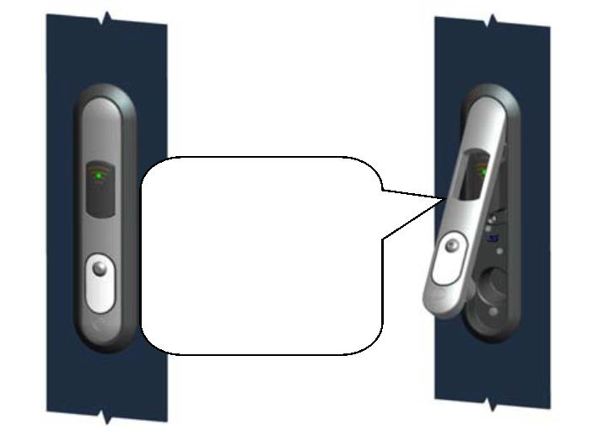
蓝 牙通讯 成 功后，电子锁绿灯闪锁，按动手柄下方即可开启

蓝牙开启
手机APP界面
关闭状态
2、远程开启：电子锁后台远程通过 RS485 或干接点信号直接对电子锁下达远程开启命令，此时绿灯闪烁后，按动手柄下方，手柄自动弹起，旋转手柄，带动钢栓、连杆等锁闭机构运动完成开启动作。
3、机械开启：先用工具钥匙打开防尘盖，再插入机械钥匙，顺时针旋转打开手柄。

六、安装示意图
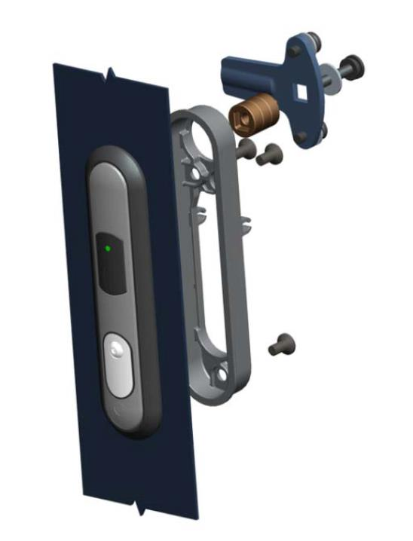
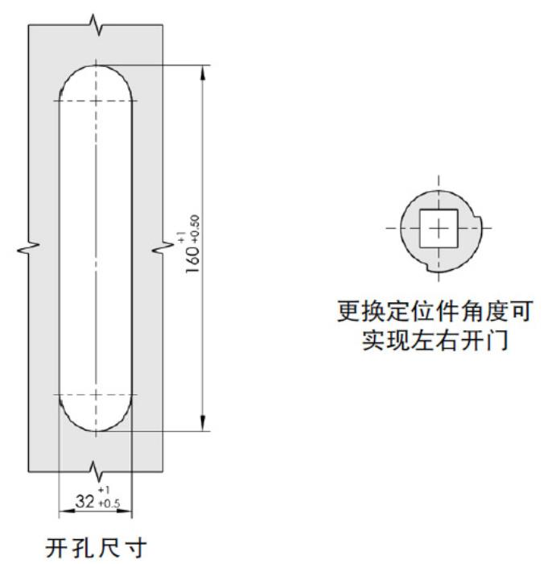
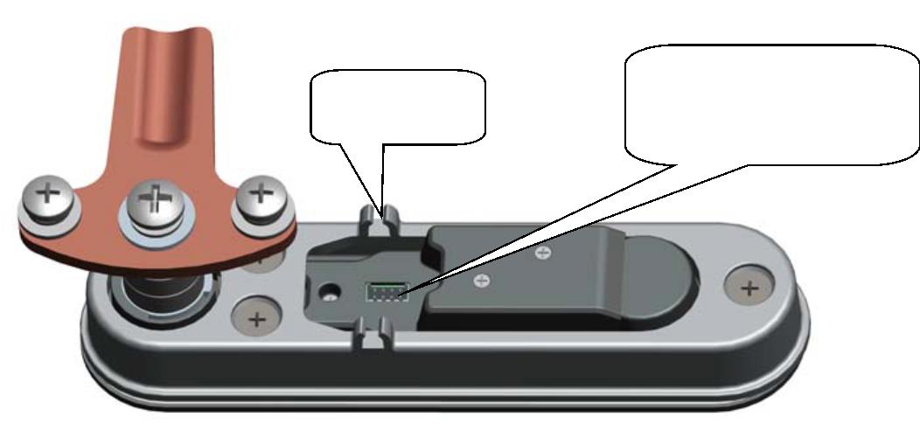
连接线插槽
线夹

七、图面尺寸

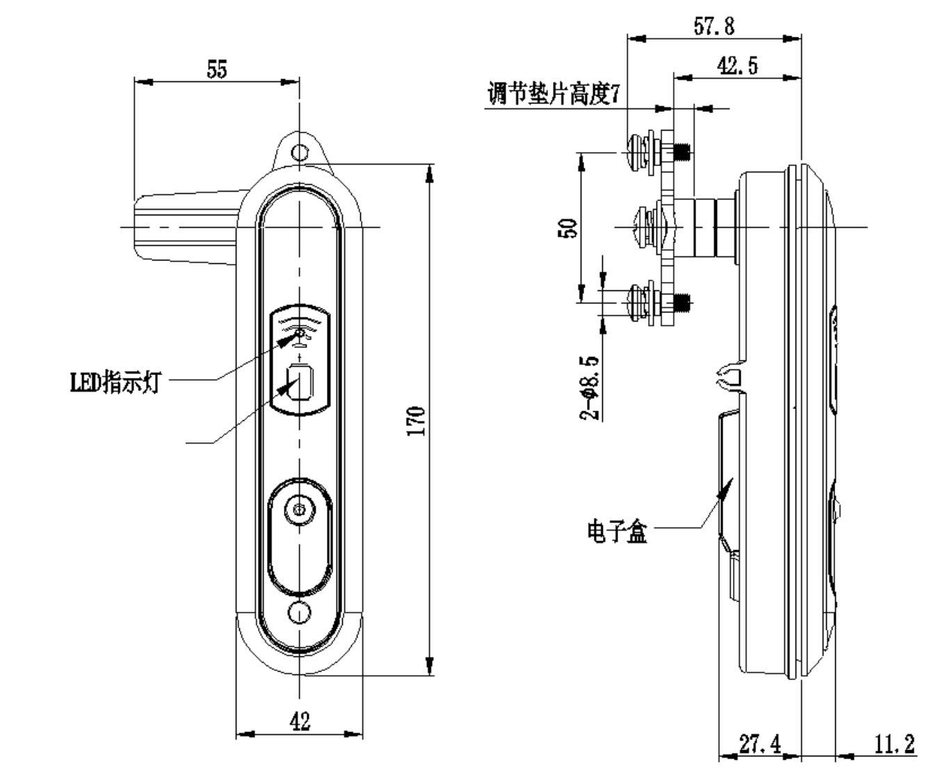

八、接线示意图
引出线插入位置（注意方向）
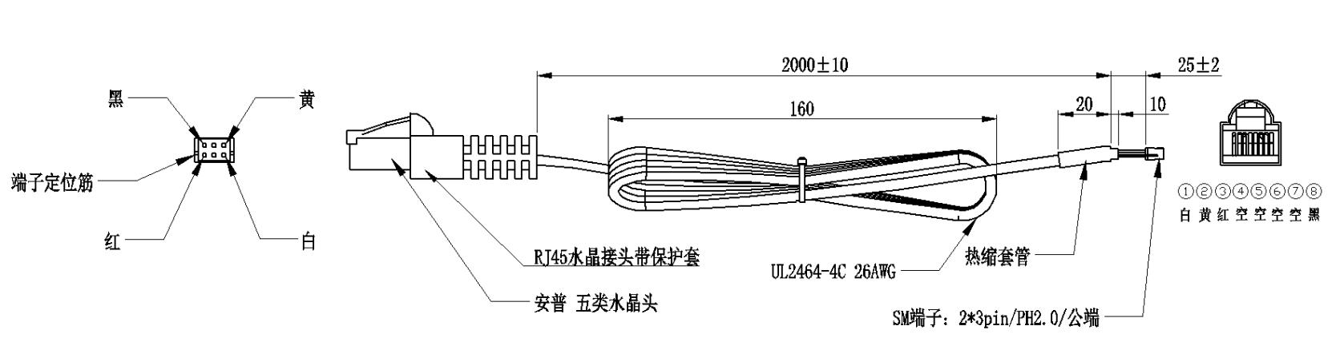

引出线线束定义：
引脚序号 | 线颜色 | 规范定义信号 | 线规
① | 白 WHITE | 485+ | UL2464/26AWG/L2000
② | 黄 YELLOW | 485- | UL2464/26AWG/L2000
③ | 红 RED | 12V+ | UL2464/26AWG/L2000
④ | / | 空 | UL2464/26AWG/L2000
⑤ | / | 空 | UL2464/26AWG/L2000
⑥ | / | 空 | UL2464/26AWG/L2000
⑦ | / | 空 | UL2464/26AWG/L2000
⑧ | 黑 BLACK | -GND | UL2464/26AWG/L2000

九、注意事项
- 使用时请勿超出本规格所规定之极限，否则我们不保证此产品。
- 倘若要变更此份文件的任何规格，请务必事先提出要求。
- 请勿将电源线缠绕着锁或用力拉扯电源线，如此电源线将会被损坏造成功能失效。
- 如有任何资料及文件与此份不同，将以此份资料为主要参考。
- 请勿在可燃性气体与任何有害环境中使用。
- 当搬运或安装作业中，电子锁如掉落地面，将会造成锁损坏。
- 锁外壳之螺丝扭力矩不得超过 3N.m。手柄扭力不超过 30N.M。
- 门锁在门上安装过程中，不得敲击门锁，以免损坏门锁零件，安装人员需带手套。
- 安装时门板需保持水平，柜门固定孔须与锁体外形相对。
- 不可用重力敲打锁体，不可用化学物质擦拭锁体表面以防电镀层腐蚀。
- 安装后锁体保持平面度和垂直度，门锁和门板安装接口处无须涂防水胶边缘就能达到 IP65 的防水等级。

